البطاطا المحشية بالدجاج والجبنة والفلفل
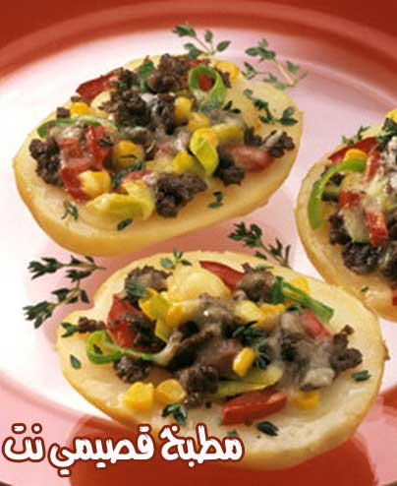

البطاطا المحشية بالدجاج والجبنة والفلفل

المقادير:

* 4 حبات بطاطا كبيرة الحجم
* ملعقة زيت نباتي
* كوب دجاج مطبوخ مفروم حوالي(150جم)
* ربع حبة فلفل احمر مفرومة
* ربع حبة فلفل اخضر مفرومة
* مكعب مرقة
* ثلث كوب مايونيز
* 40جم زبدة مذابة
* ملعقة ثوم محمر طازج مفروم
* نصف كوب جبنة مبشورة
* رشة فلفل اسود (حسب الرغبة)

طريقة التحضير:

تغسل حبات البطاطا جيدا وتنشف وتثقب بالشوكة، توضع البطاطا في صينية الشي، ثم تشوى في الفرن بحرارة متوسطة لمدة ساعة او حتى تصبح طرية.
تقطع حبات البطاطا الى انصاف وتفرغ من الداخل مع الابقاء على جدار بسماكة 5سم تقريبا. ثم توضع البطاطا على صينية الشواء وتطلى من الداخل بقليل من الزيت، ثم تشوى في فرن حار لمدة 10 دقائق.
يهرس لب البطاطا المفرغ في وعاء ويضاف اليه لحم الدجاج والفلفل المفروم ومرقة ماجي والمايونيز والزبدة والثوم المحمر ثم تملا البطاطا بالحشوة بواسطة معلقة ويبرش فوقها الجبنة، ثم الفلفل (كمية بسيطة)، تشوى ثانيا في فرن متوسط الحرارة لمدة 15 دقيقة او حتى تصبح بنية اللون قليلا

